TRIBUNAL DE CONTAS DO MUNICÍPIO DE SÃO PAULO – TCMSP (UASG 925462)

A proposta deverá ser cadastrada até a abertura da sessão (08:00:00).
Período para envio de lances: 26/11/2024 08:00:00 até 14:00:00
Contato: (11) 5080-1312/carlosp.prado@tcmsp.tc.br

EDITAL DE DISPENSA ELETRÔNICA Nº 90055/2024

EXCLUSIVO ME/EPP
(TC/) 022114/2024
Torna-se público que o TRIBUNAL DE CONTAS DO MUNICÍPIO DE SÃO PAULO - TCMSP, por meio da Unidade Técnica de Suprimentos, realizará Dispensa Eletrônica, com critério de julgamento menor preço, na hipótese do art. 75, inciso I, nos termos da Lei nº 14.133, de 1º de abril de 2021, da Ordem interna nº 01/2023 e demais legislação aplicável.

- OBJETO DA CONTRATAÇÃO DIRETA
  - Contratação de serviços de engenharia para a instalação de tanque externo com capacidade para 3.000 litros de óleo diesel ( com fornecimento e instalação de equipamentos), incluindo integração com a infraestrutura existente do grupo gerador do TCMSP, quantidades e exigências estabelecidas neste Edital e seus anexos.
  - A dispensa ocorrerá em ítem único, conforme especificações contantes no Termo de Referência.
  - O critério de julgamento adotado será o menor preço, observadas as exigências contidas neste Edital de Contratação Direta e seus Anexos quanto às especificações do objeto.

- PARTICIPAÇÃO NA DISPENSA ELETRÔNICA.
  - A participação na presente dispensa eletrônica se dará mediante Sistema de Dispensa Eletrônica integrante do Sistema de Compras do Governo Federal – Comprasnet 4.0.
    - Os participantes deverão atender aos procedimentos previstos no Manual do Sistema de Dispensa Eletrônica, disponível no Portal de Compras do Governo Federal, para acesso ao sistema e operacionalização.
    - O participante é o responsável por qualquer transação efetuada diretamente ou por seu representante no Sistema de Dispensa Eletrônica, não cabendo ao provedor do Sistema ou ao órgão entidade promotor do procedimento a responsabilidade por eventuais danos decorrentes de uso indevido da senha, ainda que por terceiros não autorizados.
  - Não poderão participar desta dispensa:
    - os que não atendam às condições deste Edital de Contratação Direta e seu(s) anexo(s);
    - estrangeiros que não tenham representação legal no Brasil com poderes expressos para receber citação e responder administrativa ou judicialmente;
    - os que se enquadrem nas seguintes vedações:
      - autor do anteprojeto, do projeto básico ou do projeto executivo, pessoa física ou jurídica, quando a contratação versar sobre obra, serviços ou fornecimento de bens a ele relacionados;
      - empresa, isoladamente ou em consórcio, responsável pela elaboração do projeto básico ou do projeto executivo, ou empresa da qual o autor do projeto seja dirigente, gerente, controlador, acionista ou detentor de mais de 5% (cinco por cento) do capital com direito a voto, responsável técnico ou subcontratado, quando a contratação versar sobre obra, serviços ou fornecimento de bens a ela necessários;
      - pessoa física ou jurídica que se encontre, ao tempo da contratação, impossibilitada de contratar em decorrência de sanção que lhe foi imposta;
      - aquele que mantenha vínculo de natureza técnica, comercial, econômica, financeira, trabalhista ou civil com dirigente do órgão ou entidade contratante ou com agente público que desempenhe função na licitação ou atue na fiscalização ou na gestão do contrato, ou que deles seja cônjuge, companheiro ou parente em linha reta, colateral ou por afinidade, até o terceiro grau;
      - empresas controladoras, controladas ou coligadas, nos termos da Lei nº 6.404, de 15 de dezembro de 1976, concorrendo entre si;
      - pessoa física ou jurídica que, nos 5 (cinco) anos anteriores à divulgação do edital, tenha sido condenada judicialmente, com trânsito em julgado, por exploração de trabalho infantil, por submissão de trabalhadores a condições análogas às de escravo ou por contratação de adolescentes nos casos vedados pela legislação trabalhista
      - Equiparam-se aos autores do projeto as empresas integrantes do mesmo grupo econômico;
      - aplica-se o disposto na alínea “c” também ao participante que atue em substituição a outra pessoa, física ou jurídica, com o intuito de burlar a efetividade da sanção a ela aplicada, inclusive a sua controladora, controlada ou coligada, desde que devidamente comprovado o ilícito ou a utilização fraudulenta da personalidade jurídica do fornecedor;
    - organizações da Sociedade Civil de Interesse Público - OSCIP, atuando nessa condição.

- INGRESSO NA DISPENSA ELETRÔNICA E CADASTRAMENTO DA PROPOSTA INICIAL
  - O ingresso do participante na disputa da dispensa eletrônica se dará com o cadastramento de sua proposta inicial, na forma deste item.
  - O participante interessado, após a divulgação do edital de contratação direta, encaminhará, exclusivamente por meio do Sistema de Dispensa Eletrônica, a proposta com a descrição do objeto ofertado, a marca do produto, quando for o caso, e o preço, até a data e o horário estabelecidos para abertura do procedimento.
    - A proposta também deverá conter declaração de que compreende a integralidade dos custos para atendimento dos direitos trabalhistas assegurados na Constituição Federal, nas leis trabalhistas, nas normas infralegais, nas convenções coletivas de trabalho e nos termos de ajustamento de conduta vigentes na data de entrega das propostas.
  - Todas as especificações do objeto contidas na proposta, em especial o preço, vinculam a Contratada.
  - Nos valores propostos estarão inclusos todos os custos operacionais, encargos previdenciários, trabalhistas, tributários, comerciais e quaisquer outros que incidam direta ou indiretamente na prestação dos serviços;
    - Os preços ofertados, tanto na proposta inicial, quanto na etapa de lances, serão de exclusiva responsabilidade do fornecedor, não lhe assistindo o direito de pleitear qualquer alteração, sob alegação de erro, omissão ou qualquer outro pretexto.
  - Se o regime tributário da empresa implicar o recolhimento de tributos em percentuais variáveis, a cotação adequada será a que corresponde à média dos efetivos recolhimentos da empresa nos últimos doze meses.
  - Independentemente do percentual de tributo inserido na planilha, no pagamento serão retidos na fonte os percentuais estabelecidos na legislação vigente.
  - A apresentação das propostas implica obrigatoriedade do cumprimento das disposições nelas contidas, em conformidade com o que dispõe o Termo de Referência, assumindo o proponente o compromisso de executar os serviços nos seus termos, bem como de fornecer os materiais, equipamentos, ferramentas e utensílios necessários, em quantidades e qualidades adequadas à perfeita execução contratual, promovendo, quando requerido, sua substituição.
  - No cadastramento da proposta inicial, o participante deverá, também, assinalar “sim” ou “não” em campo próprio do sistema eletrônico, às seguintes declarações:
    - que inexistem fatos impeditivos para sua habilitação no certame, ciente da obrigatoriedade de declarar ocorrências posteriores;
    - que cumpre os requisitos estabelecidos no artigo 3° da Lei Complementar nº 123, de 2006, estando apto a usufruir do tratamento favorecido estabelecido em seus arts. 42 a 49.
    - que está ciente e concorda com as condições contidas no Edital de Contratação Direta e seus anexos;
    - que assume a responsabilidade pelas transações que forem efetuadas no sistema, assumindo como firmes e verdadeiras;
    - que cumpre as exigências de reserva de cargos para pessoa com deficiência e para reabilitado da Previdência Social, de que trata o art. 93 da Lei nº 8.213/91.
    - que não emprega menor de 18 anos em trabalho noturno, perigoso ou insalubre e não emprega menor de 16 anos, salvo menor, a partir de 14 anos, na condição de aprendiz, nos termos do artigo 7°, XXXIII, da Constituição;
  - Fica facultado ao participante, ao cadastrar sua proposta inicial, a parametrização de valor final mínimo, com o registro do seu lance final aceitável (menor preço ou maior desconto, conforme o caso).
    - Feita essa opção, os lances serão enviados automaticamente pelo sistema, respeitados os limites cadastrados pelo fornecedor e o intervalo mínimo entre lances previsto neste edital.
3.9.1.1. Sem prejuízo do disposto acima, os lances poderão ser enviados manualmente, na forma da seção respectiva deste Edital de Contratação Direta;
    - O valor final mínimo poderá ser alterado pelo fornecedor durante a fase de disputa, desde que não assuma valor superior a lance já registrado por ele no sistema.
    - O valor mínimo parametrizado possui caráter sigiloso aos demais participantes do certame e para o órgão ou entidade contratante. Apenas os lances efetivamente enviados poderão ser conhecidos dos fornecedores na forma da seção seguinte deste Edital.

- FASE DE LANCES
  - A partir das 8:00h da data estabelecida neste Edital de Contratação Direta, a sessão pública será automaticamente aberta pelo sistema para o envio de lances públicos e sucessivos, exclusivamente por meio do sistema eletrônico, sendo encerrado no horário de finalização de lances também já previsto neste edital.
  - Iniciada a etapa competitiva, os participantes deverão encaminhar lances exclusivamente por meio de sistema eletrônico, sendo imediatamente informados do seu recebimento e do valor consignado no registro.
    - O lance deverá ser ofertado pelo valor total.
  - O participante somente poderá oferecer valor inferior ou maior percentual de desconto em relação ao último lance por ele ofertado e registrado pelo sistema.
    - O participante poderá oferecer lances sucessivos iguais ou superiores ao lance que esteja vencendo o certame, desde que inferiores ao menor por ele ofertado e registrado pelo sistema, sendo tais lances definidos como “lances intermediários” para os fins deste Edital de Contratação Direta.
    - O intervalo mínimo de diferença de valores entre os lances, que incidirá tanto em relação aos lances intermediários quanto em relação ao que cobrir a melhor oferta é de 0,01 centavo.
  - Havendo lances iguais ao menor já ofertado, prevalecerá aquele que for recebido e registrado primeiro no sistema.
  - Caso o participante não apresente lances, concorrerá com o valor de sua proposta.
  - Durante o procedimento, os participantes serão informados, em tempo real, do valor do menor lance registrado, vedada a identificação do participante.
  - Imediatamente após o término do prazo estabelecido para a fase de lances, haverá o seu encerramento, com o ordenamento e divulgação dos lances, pelo sistema, em ordem crescente de classificação.
    - O encerramento da fase de lances ocorrerá de forma automática pontualmente no horário indicado, sem qualquer possibilidade de prorrogação e não havendo tempo aleatório ou mecanismo similar.

- JULGAMENTO DAS PROPOSTAS DE PREÇO
  - Encerrada a fase de lances, será verificada a conformidade da proposta classificada em primeiro lugar quanto à adequação do objeto e à compatibilidade do preço em relação ao estipulado para a contratação.
  - No caso de o preço da proposta vencedora estar acima do estimado pela Administração, poderá haver a negociação de condições mais vantajosas.
    - Neste caso, será encaminhada contraproposta ao fornecedor que tenha apresentado o melhor preço, para que seja obtida melhor proposta com preço compatível ao estimado pela Administração.
    - A negociação poderá ser feita com os demais participantes classificados, respeitada a ordem de classificação, quando o primeiro colocado, mesmo após a negociação, for desclassificado em razão de sua proposta permanecer acima do preço máximo definido para a contratação.
    - Em qualquer caso, concluída a negociação, o resultado será registrado na ata do procedimento da dispensa eletrônica.
  - Estando o preço compatível, será solicitado o envio da proposta e, se necessário, de documentos complementares, adequada ao último lance.
  - O prazo de validade da proposta não será inferior a 60 (sessenta) dias, a contar da data de sua apresentação.
  - Será desclassificada a proposta vencedora que:
    - contiver vícios insanáveis;
    - não obedecer às especificações técnicas pormenorizadas neste edital ou em seus anexos;
    - apresentar preços inexequíveis ou permanecerem acima do preço máximo definido para a contratação;
    - não tiverem sua exequibilidade demonstrada, quando exigido pela Administração;
    - apresentar desconformidade com quaisquer outras exigências deste edital ou seus anexos, desde que insanável.
  - Quando o participante não conseguir comprovar que possui ou possuirá recursos suficientes para executar a contento o objeto, será considerada inexequível a proposta de preços ou menor lance que:
    - for insuficiente para a cobertura dos custos da contratação, apresente preços global ou unitários simbólicos, irrisórios ou de valor zero, incompatíveis com os preços dos insumos e salários de mercado, acrescidos dos respectivos encargos, ainda que o ato convocatório da dispensa não tenha estabelecido limites mínimos, exceto quando se referirem a materiais e instalações de propriedade do próprio participante, para os quais ele renuncie a parcela ou à totalidade da remuneração.
    - apresentar um ou mais valores da planilha de custo que sejam inferiores àqueles fixados em instrumentos de caráter normativo obrigatório, tais como leis, medidas provisórias e convenções coletivas de trabalho vigentes.
  - Se houver indícios de inexequibilidade da proposta de preço, ou em caso da necessidade de esclarecimentos complementares, poderão ser efetuadas diligências, para que a empresa comprove a exequibilidade da proposta.
  - Erros no preenchimento da planilha não constituem motivo para a desclassificação da proposta. A planilha poderá́ ser ajustada pelo fornecedor, no prazo indicado pelo sistema, desde que não haja majoração do preço.
    - O ajuste de que trata este dispositivo se limita a sanar erros ou falhas que não alterem a substância das propostas;
    - Considera-se erro no preenchimento da planilha passível de correção a indicação de recolhimento de impostos e contribuições na forma do Simples Nacional, quando não cabível esse regime.
  - Para fins de análise da proposta quanto ao cumprimento das especificações do objeto, poderá ser colhida a manifestação escrita do setor requisitante do serviço ou da área especializada no objeto.
  - Se a proposta ou lance vencedor for desclassificado, será examinada a proposta ou lance subsequente, e, assim sucessivamente, na ordem de classificação.
  - Havendo necessidade, a sessão será suspensa, informando-se no “chat” a nova data e horário para a sua continuidade.
  - Encerrada a análise quanto à aceitação da proposta, se iniciará a fase de habilitação, observado o disposto neste Edital de Contratação Direta.

- HABILITAÇÃO
  - Os documentos a serem exigidos para fins de habilitação constam do ANEXO I – DOCUMENTAÇÃO EXIGIDA PARA HABILITAÇÃO deste edital e serão solicitados do participante mais bem classificado da fase de lances.
  - Como condição prévia ao exame da documentação de habilitação do participante detentor da proposta classificada em primeiro lugar, será verificado o eventual descumprimento das condições de participação, especialmente quanto à existência de sanção que impeça a participação no certame ou a futura contratação, mediante a consulta aos seguintes cadastros:
- SICAF;
- Cadastro Nacional de Empresas Inidôneas e Suspensas - CEIS, mantido pela Controladoria-Geral da União (https://www.portaltransparencia.gov.br/sancoes/ceis);
- Cadastro Nacional de Condenações Cíveis por Atos de Improbidade Administrativa, mantido pelo Conselho Nacional de Justiça (https://www.cnj.jus.br/improbidade_adm/consultar_requerido.php).
- Lista de Inidôneos mantida pelo Tribunal de Contas da União - TCU;
- Relação de empresas apenadas pelo Governo do Estado de São Paulo;
- Relação de empresas apenadas pela Prefeitura de São Paulo.
    - Para a consulta de participantes pessoa jurídica poderá haver a substituição das consultas das alíneas “b”, “c” e “d” acima pela Consulta Consolidada de Pessoa Jurídica do TCU (https://certidoes-apf.apps.tcu.gov.br/).
    - A consulta aos cadastros será realizada em nome da empresa fornecedora e também de seu sócio majoritário, por força do artigo 12 da Lei n° 8.429, de 1992, que prevê, dentre as sanções impostas ao responsável pela prática de ato de improbidade administrativa, a proibição de contratar com o Poder Público, inclusive por intermédio de pessoa jurídica da qual seja sócio majoritário.
      - Caso conste na Consulta de Situação do Participante a existência de Ocorrências Impeditivas Indiretas, o gestor diligenciará para verificar se houve fraude por parte das empresas apontadas no Relatório de Ocorrências Impeditivas Indiretas.
        - A tentativa de burla será verificada por meio dos vínculos societários, linhas de fornecimento similares, dentre outros.
        - O participante será convocado para manifestação previamente à sua desclassificação
    - Constatada a existência de sanção, o participante será reputado inabilitado, por falta de condição de participação.
  - Caso atendidas as condições de participação, a habilitação dos participantes será verificada por meio do SICAF, nos documentos por ele abrangidos.
    - É dever do participante atualizar previamente as comprovações constantes do SICAF para que estejam vigentes na data da abertura da sessão pública, ou encaminhar, quando solicitado, a respectiva documentação atualizada.
    - O descumprimento do subitem acima implicará a inabilitação do participante, exceto se a consulta aos sítios eletrônicos oficiais emissores de certidões lograr êxito em encontrar a(s) certidão(ões) válida(s).
  - Havendo a necessidade de envio de documentos de habilitação complementares, necessários à confirmação daqueles exigidos neste Edital de Contratação Direta e já apresentados, o participante será convocado a encaminhá-los, em formato digital, após solicitação da Administração, sob pena de inabilitação.
  - Somente haverá a necessidade de comprovação do preenchimento de requisitos mediante apresentação dos documentos originais não-digitais quando houver dúvida em relação à integridade do documento digital.
  - O participante enquadrado como microempreendedor individual que pretenda auferir os benefícios do tratamento diferenciado previstos na Lei Complementar n. 123, de 2006, estará dispensado (a) da prova de inscrição nos cadastros de contribuintes estadual e municipal e (b) da apresentação do balanço patrimonial e das demonstrações contábeis do último exercício.
  - Havendo necessidade de analisar minuciosamente os documentos exigidos, a sessão será suspensa, sendo informada a nova data e horário para a sua continuidade.
  - Será inabilitado o participante que não comprovar sua habilitação, seja por não apresentar quaisquer dos documentos exigidos, ou apresentá-los em desacordo com o estabelecido neste Edital de Contratação Direta.
    - Na hipótese de o participante não atender às exigências para a habilitação, o órgão ou entidade examinará a proposta subsequente e assim sucessivamente, na ordem de classificação, até a apuração de uma proposta que atenda às especificações do objeto e as condições de habilitação
  - Constatado o atendimento às exigências de habilitação, o fornecedor será habilitado.

- CONTRATAÇÃO
  - Após a homologação e adjudicação, caso se conclua pela contratação, será firmado Termo de Contrato ou emitido instrumento equivalente.
  - O adjudicatário terá o prazo de 2 (dois) dias úteis, contados a partir da data de sua convocação, para assinar o Termo de Contrato ou aceitar instrumento equivalente, conforme o caso (Nota de Empenho/Carta Contrato/Autorização), sob pena de decair do direito à contratação, sem prejuízo das sanções previstas neste Edital de Contratação Direta.
    - Alternativamente à convocação para comparecer perante o órgão ou entidade para a assinatura do Termo de Contrato, a Administração poderá encaminhá-lo para assinatura, mediante correspondência postal com Edital de recebimento (AR) ou meio eletrônico, para que seja assinado e devolvido no prazo de 2 (dois ) dias, a contar da data de seu recebimento.
    - O prazo previsto para assinatura do contrato ou aceitação da nota de empenho ou instrumento equivalente poderá ser prorrogado 1 (uma) vez, por igual período, por solicitação justificada do adjudicatário e aceita pela Administração.
  - O Aceite da Nota de Empenho ou do instrumento equivalente, emitida à empresa adjudicada, implica no reconhecimento de que:
    - referida Nota está substituindo o contrato, aplicando-se à relação de negócios ali estabelecida as disposições da Lei nº 14.133, de 2021;
    - a contratada se vincula à sua proposta e às previsões contidas no Edital de Contratação Direta e seus anexos;
    - a contratada reconhece que as hipóteses de extinção são aquelas previstas nos artigos 137 e 138 da Lei nº 14.133/21 e reconhece os direitos da Administração previstos nos artigos 137 a 139 da mesma Lei.
  - Na assinatura do contrato ou do instrumento equivalente será exigida a comprovação das condições de habilitação e contratação consignadas neste Edital, que deverão ser mantidas pelo fornecedor durante a vigência do contrato.

- SANÇÕES
  - Comete infração administrativa o fornecedor que cometer quaisquer das infrações previstas no art. 155 da Lei nº 14.133, de 2021, quais sejam:
    - dar causa à inexecução parcial do contrato;
    - dar causa à inexecução parcial do contrato que cause grave dano à Administração, ao funcionamento dos serviços públicos ou ao interesse coletivo;
    - dar causa à inexecução total do contrato;
    - deixar de entregar a documentação exigida para o certame;
    - não manter a proposta, salvo em decorrência de fato superveniente devidamente justificado;
    - não celebrar o contrato ou não entregar a documentação exigida para a contratação, quando convocado dentro do prazo de validade de sua proposta;
    - ensejar o retardamento da execução ou da entrega do objeto da licitação sem motivo justificado;
    - apresentar declaração ou documentação falsa exigida para o certame ou prestar declaração falsa durante a dispensa eletrônica ou a execução do contrato;
    - fraudar a dispensa eletrônica ou praticar ato fraudulento na execução do contrato;
    - comportar-se de modo inidôneo ou cometer fraude de qualquer natureza;
8.1.10.1. Considera-se comportamento inidôneo, entre outros, a declaração falsa quanto às condições de participação, quanto ao enquadramento como ME/EPP ou o conluio entre os fornecedores, em qualquer momento da dispensa, mesmo após o encerramento da fase de lances.
    - praticar atos ilícitos com vistas a frustrar os objetivos deste certame.
    - praticar ato lesivo previsto no art. 5º da Lei nº 12.846, de 1º de agosto de 2013.
  - O fornecedor que cometer qualquer das infrações discriminadas nos subitens anteriores ficará sujeito, sem prejuízo da responsabilidade civil e criminal, às seguintes sanções:
- Advertência pela falta do subitem 8.1.1 deste Edital de Contratação Direta, quando não se justificar a imposição de penalidade mais grave;
- Multa de 1 % (um por cento) sobre o valor estimado do(s) item(s) prejudicado(s) pela conduta do fornecedor, por qualquer das infrações dos subitens 8.1.1 a 8.1.12;
- Impedimento de licitar e contratar no âmbito da Administração Pública direta e indireta do ente federativo que tiver aplicado a sanção, pelo prazo máximo de 3 (três) anos, nos casos dos subitens 8.1.2 a 8.1.7 deste Edital de Contratação Direta, quando não se justificar a imposição de penalidade mais grave;
- Declaração de inidoneidade para licitar ou contratar, que impedirá o responsável de licitar ou contratar no âmbito da Administração Pública direta e indireta de todos os entes federativos, pelo prazo mínimo de 3 (três) anos e máximo de 6 (seis) anos, nos casos dos subitens 8.1.8 a 8.1.12, bem como nos demais casos que justifiquem a imposição da penalidade mais grave;
  - Na aplicação das sanções serão considerados:
    - a natureza e a gravidade da infração cometida;
    - as peculiaridades do caso concreto;
    - as circunstâncias agravantes ou atenuantes;
    - os danos que dela provierem para a Administração Pública;
    - a implantação ou o aperfeiçoamento de programa de integridade, conforme normas e orientações dos órgãos de controle.
  - Se a multa aplicada e as indenizações cabíveis forem superiores ao valor de pagamento eventualmente devido pela Administração ao contratado, além da perda desse valor, a diferença será descontada da garantia prestada ou será cobrada judicialmente.
  - A aplicação das sanções previstas neste Edital de Contratação Direta não exclui, em hipótese alguma, a obrigação de reparação integral do dano causado à Administração Pública.
  - A penalidade de multa pode ser aplicada cumulativamente com as demais sanções.
  - Se, durante o processo de aplicação de penalidade, houver indícios de prática de infração administrativa tipificada pela Lei nº 12.846, de 1º de agosto de 2013, como ato lesivo à administração pública nacional ou estrangeira, cópias do processo administrativo necessárias à apuração da responsabilidade da empresa deverão ser remetidas à autoridade competente, com despacho fundamentado, para ciência e decisão sobre a eventual instauração de investigação preliminar ou Processo Administrativo de Responsabilização – PAR.
  - A apuração e o julgamento das demais infrações administrativas não consideradas como ato lesivo à Administração Pública nacional ou estrangeira nos termos da Lei nº 12.846, de 1º de agosto de 2013, seguirão seu rito normal na unidade administrativa.
  - O processamento do PAR não interfere no seguimento regular dos processos administrativos específicos para apuração da ocorrência de danos e prejuízos à Administração Pública Federal resultantes de ato lesivo cometido por pessoa jurídica, com ou sem a participação de agente público.
  - A aplicação de qualquer das penalidades previstas realizar-se-á em processo administrativo que assegurará o contraditório e a ampla defesa ao fornecedor/adjudicatário, observando-se o procedimento previsto na Lei nº 14.133, de 2021, e subsidiariamente na Lei nº 9.784, de 1999 e na Lei Municipal nº 14.141, de 2006.
  - As sanções por atos praticados no decorrer da contratação estão previstas nos anexos a este Edital.

- DAS DISPOSIÇÕES GERAIS
  - O procedimento será divulgado no Comprasnet 4.0 e no Portal Nacional de Contratações Públicas - PNCP, e encaminhado automaticamente aos fornecedores registrados no Sistema de Registro Cadastral Unificado - SICAF, por mensagem eletrônica, na correspondente linha de fornecimento que pretende atender.
  - No caso de todos os fornecedores restarem desclassificados ou inabilitados (procedimento fracassado), a Administração poderá:
    - republicar o presente Edital com uma nova data;
    - valer-se, para a contratação, de proposta obtida na pesquisa de preços que serviu de base ao procedimento, se houver, privilegiando-se os menores preços, sempre que possível, e desde que atendidas às condições de habilitação exigidas.
9.2.2.1. No caso do subitem anterior, a contratação será operacionalizada fora deste procedimento.
    - fixar prazo para que possa haver adequação das propostas ou da documentação de habilitação, conforme o caso.
  - As providências dos subitens 9.2.1 e 9.2.2 acima poderão ser utilizadas se não houver o comparecimento de quaisquer fornecedores interessados (procedimento deserto)
  - Havendo a necessidade de realização de ato de qualquer natureza pelos fornecedores, cujo prazo não conste deste Edital de Contratação Direta, deverá ser atendido o prazo indicado pelo agente competente da Administração na respectiva notificação.
  - Caberá ao fornecedor acompanhar as operações, ficando responsável pelo ônus decorrente da perda do negócio diante da inobservância de quaisquer mensagens emitidas pela Administração ou de sua desconexão.
  - Não havendo expediente ou ocorrendo qualquer fato superveniente que impeça a realização do certame na data marcada, a sessão será automaticamente transferida para o primeiro dia útil subsequente, no mesmo horário anteriormente estabelecido, desde que não haja comunicação em contrário.
  - Os horários estabelecidos na divulgação deste procedimento e durante o envio de lances observarão o horário de Brasília-DF, inclusive para contagem de tempo e registro no Sistema e na documentação relativa ao procedimento.
  - No julgamento das propostas e da habilitação, a Administração poderá sanar erros ou falhas que não alterem a substância das propostas, dos documentos e sua validade jurídica, mediante despacho fundamentado, registrado em ata e acessível a todos, atribuindo-lhes validade e eficácia para fins de habilitação e classificação.
  - As normas disciplinadoras deste Edital de Contratação Direta serão sempre interpretadas em favor da ampliação da disputa entre os interessados, desde que não comprometam o interesse da Administração, o princípio da isonomia, a finalidade e a segurança da contratação.
  - Os fornecedores assumem todos os custos de preparação e apresentação de suas propostas e a Administração não será, em nenhum caso, responsável por esses custos, independentemente da condução ou do resultado do processo de contratação.
  - Em caso de divergência entre disposições deste Edital de Contratação Direta e de seus anexos ou demais peças que compõem o processo, prevalecerá as deste Edital.
  - Da sessão pública será divulgada Ata no sistema eletrônico.
  - Integram este Edital de Contratação Direta, para todos os fins e efeitos, os seguintes anexos:
    - ANEXO I – Documentação exigida para Habilitação
    - ANEXO II - Termo de Referência;
    - ANEXO III – Anexos do Termo de Referência;
    - ANEXO IV- Modelo de Proposta
    - ANEXO V – Dados para Empenho

ANEXO I
DOCUMENTAÇÃO EXIGIDA PARA HABILITAÇÃO
- Habilitação jurídica:
  - Comprovação de existência jurídica da pessoa e, quando cabível, de autorização para o exercício da atividade a ser contratada.

- Regularidade fiscal, social e trabalhista:
  - Prova de inscrição no Cadastro Nacional de Pessoas Jurídicas ou no Cadastro de Pessoas Físicas, conforme o caso;
  - Prova de regularidade fiscal perante a Fazenda Nacional, mediante apresentação de certidão expedida conjuntamente pela Secretaria da Receita Federal do Brasil (RFB) e pela Procuradoria-Geral da Fazenda Nacional (PGFN), referente a todos os créditos tributários federais e à Dívida Ativa da União (DAU) por elas administrados, inclusive aqueles relativos à Seguridade Social, nos termos da Portaria Conjunta nº 1.751, de 02/10/2014, do Secretário da Receita Federal do Brasil e da Procuradora-Geral da Fazenda Nacional;
  - Prova de regularidade com o Fundo de Garantia do Tempo de Serviço (FGTS);
  - Prova de inexistência de débitos inadimplidos perante a Justiça do Trabalho, mediante a apresentação de certidão negativa ou positiva com efeito de negativa, nos termos do Título VII-A da Consolidação das Leis do Trabalho, aprovada pelo Decreto-Lei nº 5.452, de 1º de maio de 1943;
  - Prova de inscrição no cadastro de contribuintes estadual e/ou municipal, relativo ao domicílio ou sede do fornecedor, pertinente ao seu ramo de atividade e compatível com o objeto contratual;
  - Prova de regularidade com a Fazenda Municipal do domicílio ou sede do fornecedor, relativa à atividade em cujo exercício contrata ou concorre;
    - Caso o fornecedor seja considerado isento dos tributos municipais relacionados ao objeto contratual, deverá comprovar tal condição mediante a apresentação de declaração da Fazenda respectiva do seu domicílio ou sede, ou outra equivalente, na forma da lei.
- Qualificação técnica:
  - ATESTADO(S) DE CAPACIDADE TÉCNICA ou CERTIDÃO(ÕES) emitido(s) por pessoa jurídica de direito público ou privado, em nome da empresa proponente, devidamente datado(s), assinado(s) e com a identificação do atestante, que comprove(m) que a proponente executou serviços similares ao objeto da presente
    - Considera-se similar serviços de engenharia na instalação de sistema de armazenamento com características similares equivalentes ao do presente objeto.

ANEXO II

TERMO DE REFERÊNCIA

Art. 6º, inc. XXIII da LF 14133/2021

- Definição do objeto, incluídos sua natureza, os quantitativos, o prazo do contrato e, se for o caso, a possibilidade de sua prorrogação
Contratação de serviços para a instalação de tanque externo com capacidade para 3.000 litros de óleo diesel, com fornecimento de todas as peças para as interligações necessárias, conforme itens discriminados no Quadro 1. A contratada deverá incluir todos os custos que envolvem os procedimentos para execução completa dos serviços quando da formulação de sua proposta.
O sistema será integrado aos geradores existentes, garantindo maior autonomia e segurança operacional.
A natureza do objeto é serviço comum de engenharia, podendo ser enquadrado nos termos da OrientaçãoTécnica IBRAOP OT – 002/2009, onde se lê “Serviço de Engenharia é toda a atividade que necessite da participação e acompanhamento de profissional habilitado conforme o disposto na Lei Federal nº 5.194/66, tais como: consertar, instalar, montar, operar, conservar, reparar, adaptar, manter, transportar, ou ainda, demolir.”
A contratada deverá recolher Anotação de Responsabilidade Técnica – ART do serviço em tela em data anterior ao início dos trabalhos, encaminhando o comprovante para a fiscalização do TCMSP, que deverá juntar o documento no presente processo.
Embora se trate de um conjunto global de fornecimento, instalação e execução de serviços, o Quadro 1 discrimina três grupos principais para facilitar o conhecimento do objeto, a saber:
- Grupo 1: fornecimento e instalação de equipamentos;
- Grupo 2: serviços de engenharia civil e
- Grupo 3: fornecimento e instalação de peças e insumos referentes às tubulações.

Serviços de construção civil

Todos os serviços decorrem do projeto executivo constante como anexo desse Termo de Referência.
Inicialmente, será executada a limpeza do terreno, na área localizada ao lado do gerador do Data Center, seguida de escavação para execução da base do tanque de óleo a ser fornecido pela contratada.
Também serão feitas escavações localizadas para construção da base de apoio da nova rede de abastecimento, bem como da infraestrutura complementar à rede existente, com a qual será feita a interligação dos novos equipamentos.
A base será executada em concreto armado sobre camada de regularização em concreto magro. Considerando que a soma das duas alturas, lastro e base, é de 30 cm, a escavação terá 15 cm de profundidade, restando um “dente” de 15 cm do topo da base de concreto em relação ao nível do solo.
As tubulações de transporte do combustível serão fixadas em estruturas similares às existentes, com base e paredes em concreto armado, com cobertura em chapa metálica no formato de “V” invertido.
A caixa de bombas existente será demolida e substituída por uma nova, de dimensões maiores, a ser construída no mesmo local. A caixa será em concreto armado, conforme projeto.

Serviços de instalação das tubulações e equipamentos em aço carbono

Na medida em que os serviços de civil forem sendo concluídos, terá início a etapa de instalação de rede tubular nas novas bases e demais equipamentos constantes no Quadro 1. Após a instalação, a contratada deverá verificar a estanqueidade da rede e respectivas conexões, para liberação do uso da nova rede.

Especificação técnica dos equipamentos

Os materiais referentes aos serviços de civil acompanharam a descrição dos cadernos de EDIF/SIURB, tanto em suas especificações como na composição de cada serviço. Para os itens em que não constavam das tabelas oficiais, foram montados os Preços Extra Tabela – PET, com a devida composição para se chegar ao preço unitário de cada um.
Os materiais e equipamentos da nova rede estão especificados no Quadro 1.

Prazo do contrato

O prazo previsto para conclusão dos serviços é de até 90 dias, contados a partir da data de emissão da Ordem de Início de Serviços.
Esse tempo foi estimado em função da existência de estruturas em concreto armado, que demandam período prolongado para cura do material, além dos prazos para fornecimento de equipamentos.

Garantias

O serviços de civil terão garantia de 5 anos contra vícios de execução. O tanque terá garantia de 5 anos. As demais peças em aço carbono terão garantia de qualidade e segurança para tubos e conexões de aço carbono é dada por normas técnicas, como a NBR 5580, NBR 6591 e ASTM A500.

Subcontratação

Os serviços em tela deverão, preferencialmente, ser todos executados pela contratada. Contudo, considerando que a parcela principal se refere ao sistema de armazenamento, tubulações e bombas, os serviços do Grupo 2 – Civil, indicados no Quadro 1, poderão ser subcontratados, ficando toda a responsabilidade e garantia por conta da contratada.

Projetos

O projeto referente às obras civis se encontram a seguir, contendo:

Caixa de Bombas
- formas
- armação
- especificações técnicas
- quantitativos

Base do Tanque de Óleo

- formas
- armação
- especificações técnicas
- quantitativos

A implantação do sistema ocorrerá na área externa localizada ao lado da casa de geradores do TCMSP e do gerador específico para o Data Center do NTI.
O abastecimento será efetuado a partir de bocal instalado no gradil que separa a calçada da Rua B do talude do jardim ao lado da Esplanada.
As dimensões e cotas se encontram detalhadas nos projetos de civil.

Implantação
- base do tanque
- caixa de bombas
- rede de abastecimento existente
- rede de abastecimento nova e interligações

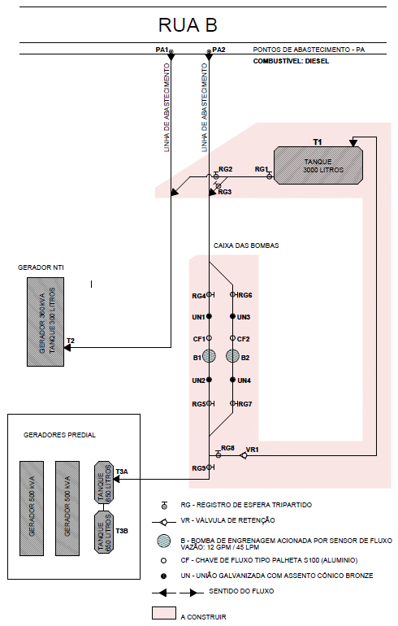
Planta de locação

Todos os projetos serão disponibilizados em anexos do Edital.

Quadro 1
Item | Descrição | Qtde | Unidade
Grupo 1 – Fornecimento e Instalação de Equipamentos
01 | Tanque de combustível em aço carbono capacidade de 3000 litros (fornecimento e instalação)  - especificações mínimas:  - peça chapa costado 3,35 mm, ASTM A36;  - peça boca de visita 3,35 mm, ASTM A36;  - peça indicador de nível boia/mangueira;  - peça alça de içamento;  - peça luva 4”, com tampa DIN 2440;  - peça luva 1”1/2 saída DIN 2440;  - peça luva 1”1/2 respiro válvula DIN 2440;  - peça luva 1”1/2 retorno DIN 2440;  - peça luva 1” drenagem DIN 2440;  - pés com vigas em perfil, ASTM A36 | 1 | Unidade
02 | Bomba elétrica de transferência de Diesel (fornecimento e instalação)  - Bomba de palheta para diesel ø 1”, 100 L/min.  - Grau de proteção: IP54  - Vazão livre: 20 a 100 L/min.  - Entrada e saída: ø 1” BSP  - Alimentação: 220V 60 Hz  - Potência: 750W / 1.450 RPM  - Pressão máxima: 40 Psi / 2,8 bar  - Bypass: 3 min.  - Proteção: IP55  - Fator de trabalho: 30’/10”  - Medidas aproximadas (mm): 240x350x160 (A x L x C) | 2 | Unidade
03 | Bacia de Contenção para tanque de combustível em aço carbono (fornecimento e instalação)  Especificações técnicas:  - parede: 3,35 mm (mínimo);  - volume: 3,3 m³ (mínimo);  - aço: 3,35 mm (mínimo);  - largura: 1.800 mm (mínimo);  - comprimento: 3.500 mm (mínimo);  - altura: 600 mm (mínimo) | 1 | Unidade
04 | Chave de Fluxo de Palheta (fornecimento e instalação)  - Caixa em aço galvanizado com pintura epóxi preta à prova de oxidação;  - Conexão macho em alumínio ø1” NPT;  - 4 palhetas em aço inox nos tamanhos 25,4 mm, 50,8 mm, 76,2 mm, 152,4 mm;  - Contatos reversíveis (SPDT) com capacidade de 10ª (resistivo) – ½ HP;  - 125/250 Vca, vida mecânica de 100.000 a 10.000.000 ciclos (dependendo da carga elétrica);  - Sistema de selagem tipo “fole”, que suporta pressões de até 10 kgf/cm²;  - Temperatura de trabalho: máxima 90ºC/mínima 0ºC;  - Acionamento a partir de 20 lpm (litros por minuto) em tubulação de 1” | 2 | Unidade
Grupo 2 – Serviços de Engenharia Civil
01 | Demolição de alvenaria de bloco de concreto  EDIF 04-050-001 | 1,0 | M³
02 | Demolição de concreto EDIF 03-050-004 | 0,5 | M³
03 | Remoção de entulho  EDIF 01-001-007 | 1 | M³
04 | Limpeza manual geral  EDIF 01-001-008 | 1 | M²
05 | Escavação Manual  EDIF 01-004-001 | 9 | M³
06 | Transporte de entulho  EIF 01-001-010 | 20 | M³xKm
07 | Lastro de concreto  EDIF 02-002-016 | 2 | M³
08 | Concreto fck 30 MPA – usinado e bombeável  EDIF 03-003-021 | 6 | M³
09 | Aço CA 50 A  EDIF 03-002-004 | 600 | Kg
10 | Formas  EDIF 03-001-001 | 30 | M²
11 | Cobertura metálica em chapa aço-carbono – desenvolvimento 100cm  EDIF 10-011-034 | 5 | M
12 | Chapa de aço para piso (xadrez) 1200X3000X2,65mm  CPOS 240334 | 1 | Unidade
13 | Limpeza geral da obra  EDIF 17-004-001 | 80 | M²
Grupo 3 - Fornecimento e Instalação de Peças
01 | Tubo de 1” em aço carbono - tubulação de combustível  Barra de 6 m | 4,0 | Unidade
02 | Tubo de 2” em aço carbono - tubulação de combustível  Barra de 6 m | 3,0 | Unidade
03 | Registro tripartida 1” | 6,0 | Unidade
04 | Registro tripartida 2” | 3,0 | Unidade
05 | União de assento galvanizado para tubulação de combustível – 1” | 8,0 | Unidade
06 | União de assento galvanizado para tubulação de combustível – 2” | 8,0 | Unidade
07 | Cotovelo galvanizado para tubulação de combustível 90º, com 1” | 16,0 | Unidade
08 | Cotovelo galvanizado para tubulação de combustível 90º, com 2” | 6,0 | Unidade
09 | Filtro cúpula para diesel  Dados técnicos:  - filtragem: água  - vazão livre: 100 L/min.  - pressão máxima de operação: 150 PSI  - entrada e saída: 1”  - Micragem: 10 micra | 1,0 | Unidade
10 | Redução galvanizada para tubulação de combustível 90º - 4x2” | 1,0 | Unidade
11 | Válvula de retenção para combustível – horizontal, com 1” | 2,0 | Unidade
12 | Válvula de retenção para combustível – horizontal, com 2” | 2,0 | Unidade
13 | Veda rosca líquido, com 100g | 8,0 | Unidade
14 | Spray de alta temperatura alumínio – 400 ml | 5,0 | Unidade
Grupo 4 – Anotação de Responsabilidade Técnica
01 | Recolhimento de ART | 1 | Unidade
Grupo 5 – Locação de container
01 | Locação de 1 container tipo almoxarifado com banheiro, medidas 2,40x6,00x2,50m | 3 | Mês

Para fins de dispensa eletrônica, as proponentes deverão indicar o preço global da contratação, nos termos desse documento.
Quando do encaminhamento da proposta vencedora, deverá ser preenchida a planilha com os dados referentes ao Quadro 1, juntada na peça 05, cujo total deverá ser igual àquele proposto durante a dispensa eletrônica.
Os itens deverão considerar todos os custos que a proponente terá para a aquisição e execução dos serviços.
O valor do orçamento será sigiloso, buscando nesse caso ampliar a disputa durante a dispensa. O preenchimento da planilha supracitada permitirá à área técnica avaliar com mais propriedade a exequibilidade da proposta.

- Fundamentação da contratação, que consiste na referência aos estudos técnicos preliminares correspondentes ou, quando não for possível divulgar esses estudos, no extrato das partes que não contiverem informações sigilosas
Tendo em vista os problemas ocorridos no início do ano em relação à falta de fornecimento de energia elétrica por parte da Concessionária Enel, ocasionada pelo rompimento da rede que abastece o TCMSP em razão da queda de árvores sobre a fiação instalada na Av. Professor Ascendino Reis, a Alta Administração solicitou a elaboração de estudos que pudessem aprimorar o atual sistema de fornecimento de energia decorrente do uso de geradores, visando ampliar a capacidade de alimentação aos edifícios desta Corte no sentido de manter em funcionamento todos os sistemas existentes, tais como ar condicionado e elevadores, que atualmente não se encontram abrangidos pelo grupo gerador.
Tais providências se mostram necessárias no sentido de mitigar interrupções no período ordinário de trabalho presencial por falta de energia elétrica, cujas ocorrências impedem, ainda que temporariamente, a continuidade dos serviços prestados pelo corpo de servidores e terceirizados das empresas que possuem contrato junto ao TCMSP.
Os estudos concluíram pela ampliação da capacidade de armazenamento de diesel, essencial para a continuidade do funcionamento dos geradores principais e do NTI, especialmente em situações prolongadas de falta no fornecimento externo de energia elétrica.
Para a definição do volume do tanque complementar foram analisados os dados relativos ao consumo de diesel por hora quando na situação de carga máxima em uso para todo o Tribunal, chegando-se à conclusão que um tanque externo de 3000 litros atenderia à demanda programada, com autonomia suficiente para providenciar um reabastecimento no caso da energia externa persistir por um período mais longo.
Também foi verificado o volume de armazenamento permitido por lei sem que houvesse necessidade de licenças específicas ou que colocasse em risco a segurança operacional.
Este serviço também abrange a instalação das conexões necessárias para interligar os tanques existentes com o novo sistema, assegurando a operação simultânea e eficaz dos geradores, bem como a construção da base para o tanque e caixa para as bombas de combustível.

- Descrição da solução como um todo, considerado todo o ciclo de vida do objeto
A solução abrange a contratação de serviços de engenharia para a instalação de tanque externo com capacidade para 3.000 litros de óleo diesel, com fornecimento de todas as peças para as interligações necessárias, incluindo todos os itens discriminados no Quadro 1 (item A).
O sistema será integrado aos geradores existentes, garantindo maior autonomia e segurança operacional. As garantias encontram-se descritas no item A.
A obra está embasada em projeto executivo, elaborado pelo grupo de estudo, trazendo todos os detalhes necessários para sua execução, desde as quantidades até as especificações.
Assim, mantem-se o padrão existente para alimentação dos geradores do TCMSP, aumentando o período de operação ininterrupta dos geradores sem a necessidade de abastecimento, o que permite abranger sistemas que, até a presente data, paravam de funcionar quando da falta de energia externa fornecida pela concessionária Enel, tais como elevadores e ar condicionado, trazendo maior segurança no transporte interno de pessoas e melhores condições de salubridade no caso de épocas de temperaturas extremas.

- Requisitos da contratação
- Capacidade técnica para instalação de tanque em aço carbono, incluindo bacia de contenção, conforme normas para armazenamento de diesel;
- Capacidade técnica para instalação de tubulação e conexões, fazendo a interligação e manobras com os tanques existentes;
- Capacidade técnica para instalação de bombas;
- Capacidade técnica para execução de base em concreto armado e caixa de bombas;
- Atender as garantias previstas em normas técnicas;
- Seguir rigorosamente o quanto previsto no projeto executivo elaborado para servir de referência;
- Recolher anotação de responsabilidade técnica – ART e
- Apresentar CAT, registrado no Conselho Regional de Engenharia, comprovando capacidade técnico profissional ou técnico operacional para serviços de engenharia na instalação de sistema de armazenamento com características similares equivalentes ao do presente objeto.

- Modelo de execução do objeto, que consiste na definição de como o contrato deverá produzir os resultados pretendidos desde o seu início até o seu encerramento
A execução dos serviços ficará a cargo da empresa contratada, sob supervisão da equipe técnica do TCMSP.
Os serviços obedecerão a sequência executiva indicada no item A deste TR, sendo que qualquer alteração que se mostrar necessária deverá ser tratada com o fiscal do contrato ou servidor por ele indicado. Somente após a definição do novo procedimento é que os serviços poderão voltar a ser feitos.

Obrigações da Contratada

- Indicação do preposto que representará a empresa contratada junto à fiscalização;
- Fornecimento de todos os materiais e equipamentos necessários para a execução dos serviços;
- Contratação de caçamba ou similar para armazenamento de resíduos resultantes dos serviços, incluindo sua remoção para local de descarte devidamente autorizado para tal finalidade;
- Os funcionários só poderão executar os trabalhos se estiverem usando os EPIs previstos em norma;
- A mão de obra tem de ser especializada na execução desse tipo de serviço, assim como deverão ser usados somente equipamentos apropriados para a perfeita execução dos trabalhos;
- Os trabalhos deverão ser acompanhados por técnico da contratada, encarregado da equipe;
- Os trabalhos deverão ser supervisionados pelo responsável da área operacional, a ser indicado pela contratada, sempre que necessário;
- A garantia dos produtos e serviços aplicados deverá ser condizente com aquela indicada na proposta da contratada;
- A contratada se obriga a reparar, corrigir ou refazer, às suas expensas, no todo ou em parte, os serviços que apresentem imperfeições resultantes da execução ou dos materiais empregados;
- Responder por todos os impostos, taxas, emolumentos, contribuições fiscais e parafiscais que incidirem, direta ou indiretamente, sobre todas as atividades deste Contrato;
- Recolhimento de Anotação de Responsabilidade Técnica – ART.

Obrigações do Contratante

- Garantir o acesso ao local de obra, incluindo fornecimento de água e ponto de energia quando necessário;
- Indicar o servidor que atuará como fiscal do contrato, podendo este indicar um ou mais subfiscais técnicos caso necessário para o bom acompanhamento dos serviços;
- Emitir a Ordem de Início dos Serviços, após a assinatura da Nota de Empenho por ambas as partes;
- Informar à contratada os dias ou períodos em que não se pode trabalhar durante o horário ordinário, em função de eventos fixos, como Sessão Plenária, e outros que ocorrem ao longo do ano em função de demandas internas ou serviços de representação;
- Será previsto um prazo de cinco dias de antecedência à data de início dos serviços para que a contratada seja comunicada, possibilitando dessa forma que ela tome as devidas providências de mobilização para começar os trabalhos;
- Proporcionar todas as condições físicas para a execução dos serviços nas dependências do TCMSP;
- O TCMSP possui vestiário para que os funcionários da contratada possam trocar de roupa quando da prestação dos serviços;
- O TCMSP irá designar local próximo à área dos trabalhos para colocação de caçamba ou similar, que será usada para o descarte de resíduos provenientes da obra.

Penalidades

- Advertência: será aplicada em caso de faltas leves, assim entendidas aquelas que não acarretem prejuízo de monta aos interesses do objeto contratado;
- 1% (um por cento) calculado sobre o valor total do ajuste para ocorrência de falta de uso de EPIs durante a execução dos serviços;
- 2% (dois por cento) calculado sobre o valor total do ajuste, por dia de atraso relativo ao prazo de entrega dos serviços;
- 10% (dez por cento) calculado sobre o valor total do ajuste, por evento que caracterize inexecução parcial do contrato, tomando como base de referência as etapas descritas no item A do Termo de Referência;
- 5% (cinco por cento) do valor total do ajuste caso a contratada dê causa à rescisão do ajuste, sem motivo justificado e aceito pelo contratante.
- 20% (vinte por cento) do valor total do ajuste em caso de inexecução total do Contrato.

F) Modelo de gestão do contrato, que descreve como a execução do objeto será acompanhada e fiscalizada pelo órgão ou entidade
Caberá ao Fiscal do contrato as seguintes providências:
- Verificação do cumprimento de todas as cláusulas contratuais decorrentes deste Termo de Referência;
- Solicitar apoio do corpo técnico da Secretaria Administrativa, em caso de necessidade de suporte para tal finalidade;
- Acompanhar ou indicar um técnico para fiscalização dos serviços que estiverem sendo executados, em acordo com a descrição dos mesmos constante neste TR;
- Verificar se a equipe contratada está utilizando os devidos EPIs e os equipamentos adequados para o serviço, conforme descrito neste TR;
- manter contato periódico com o preposto da contratada, para análise conjunta do desempenho da execução contratual;
- tomar todas as providências para atendimento das obrigações do contratante, evitando falhas na fiscalização do contrato;
- propor alterações em procedimentos buscando correções necessárias ou simples melhorias na fiscalização quando julgar pertinente, sempre respeitando as normas técnicas;

G) Critérios de medição e de pagamento
Tendo em vista o prazo de 90 dias para execução dos serviços, as medições serão mensais.
A primeira medição terá início no dia/mês indicado na Ordem de Início de Serviços, terminando no último dia desse mês.
As medições subsequentes terão início no primeiro dia e término no último dia de cada mês. No caso da última medição, ela terá início no primeiro dia do mês e término no dia em que se completar os 90 dias do contrato.
Ao final da execução dos serviços de cada mês, o fiscal deverá verificar se os trabalhos foram realizados a contento, não havendo necessidade de qualquer tipo de reparo ou refazimento.
A contratada deverá encaminhar, por e-mail, a medição física de cada mês para conferência, indicando todos os serviços prestados, por item constante na Planilha de Serviços aprovada quando da contratação. Caberá ao fiscal do contrato a conferência do documento.
Em caso de aprovação, o fiscal responderá ao e-mail confirmando o aceite e autorizando a emissão da Nota Fiscal para pagamento, no valor contratado. A fiscalização considerará como concluído o item em houve o fornecimento de material e sua instalação (equipamentos) ou item de civil que tenha sido concluído e aprovado.
Ao receber a Nota Fiscal, deverá instruir o processo para encaminhamento à Unidade Técnica de Tesouraria, com previsão de pagamento em até 10 dias.

H) Forma e critérios de seleção do fornecedor
A seleção será feita através de procedimento de dispensa eletrônica, sendo que o proponente deverá atender às exigências de qualificação técnica constante no presente Termo de Referência, em seu item D.
A escolha será feita com base na oferta do menor preço global, validada com a comprovação de atendimento da proposta a todos os itens do edital e seus anexos.

- Adequação Orçamentária
As despesas decorrentes da presente contratação correrão à conta de recursos específicos consignados no Orçamento Municipal, conforme disponibilidade orçamentaria informado pela Unidade Contábil.

ANEXO III – ANEXOS DO TERMO DE REFERÊNCIA
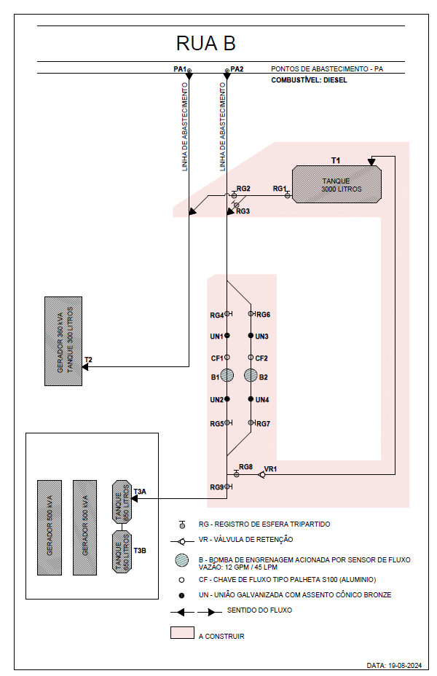
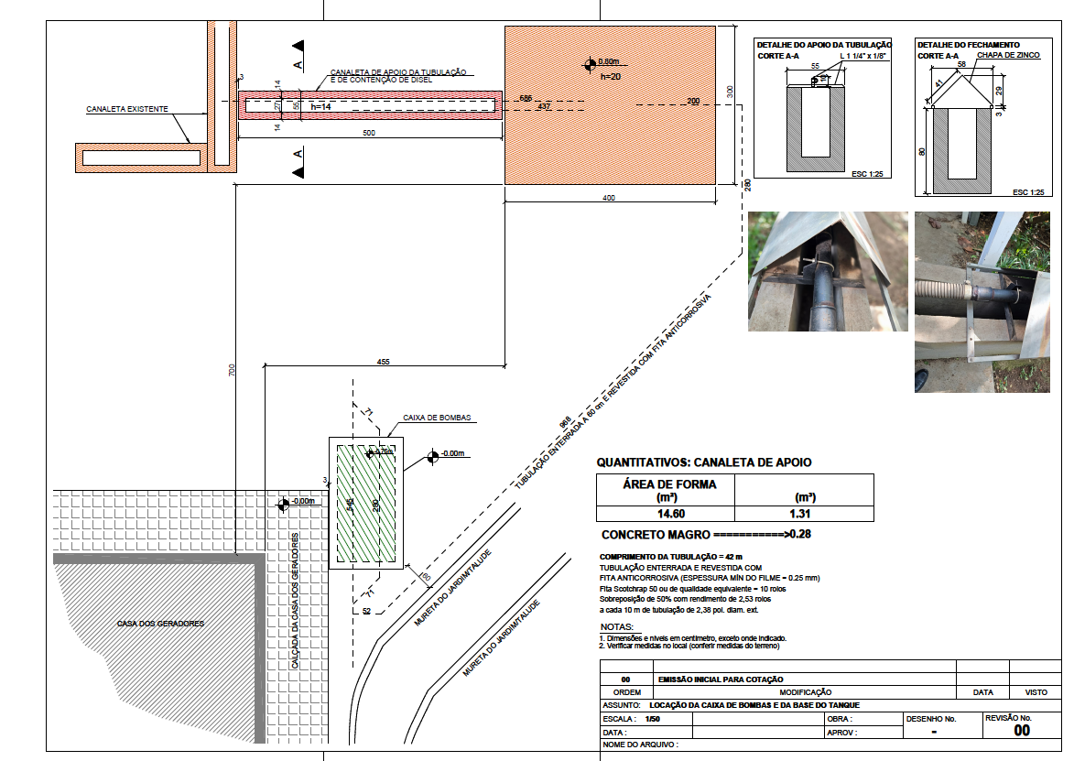
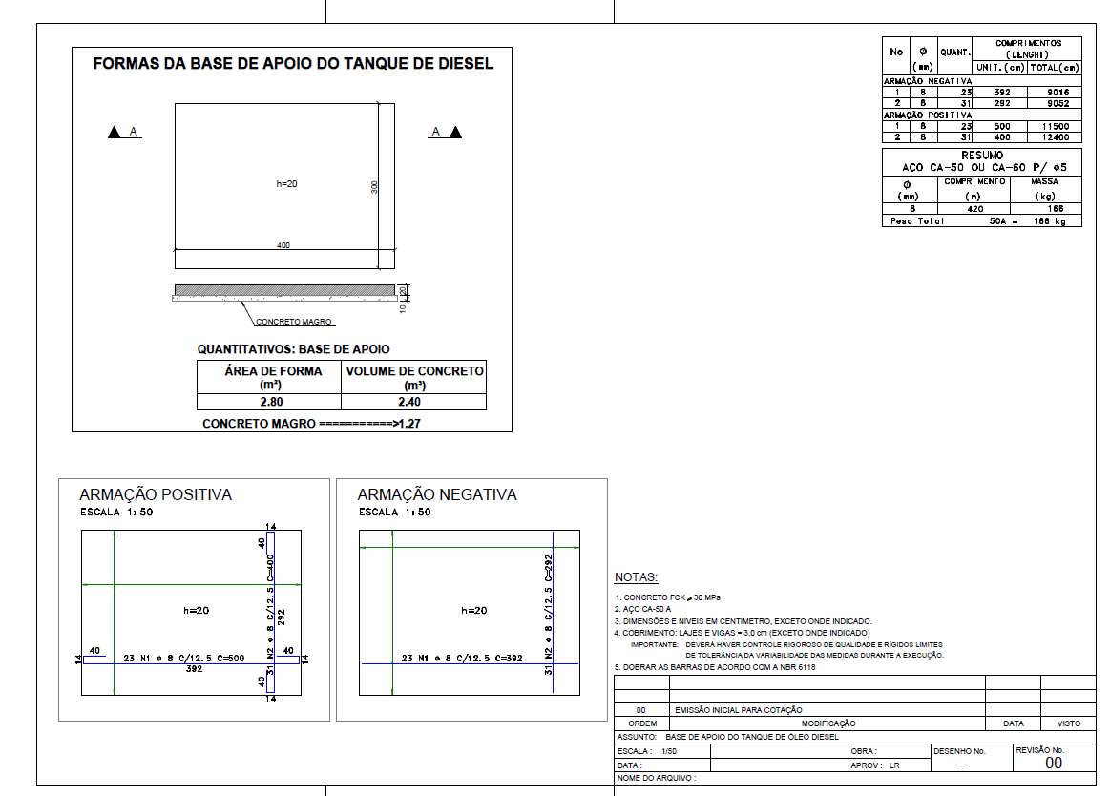
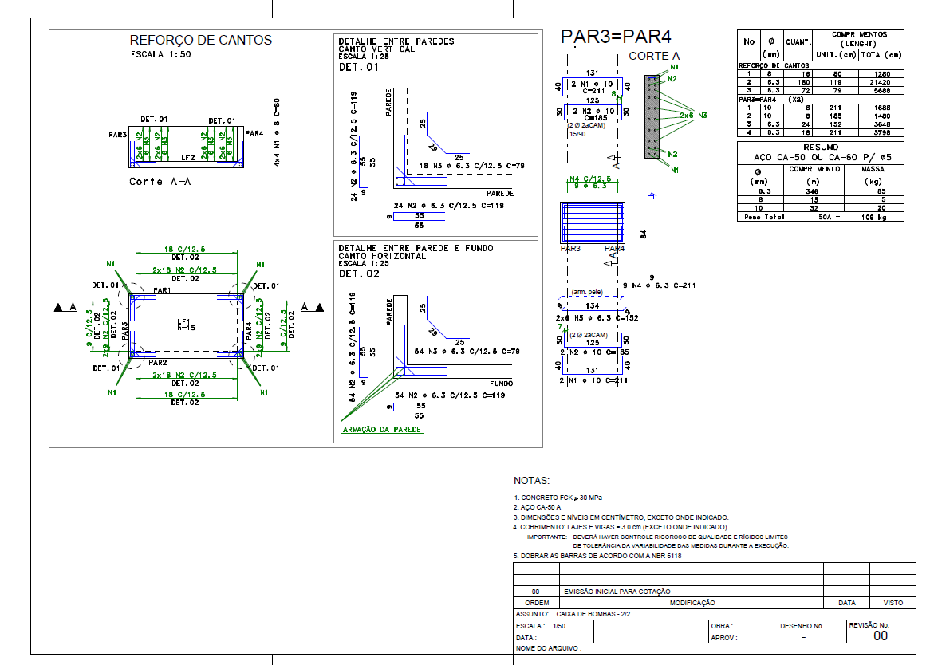
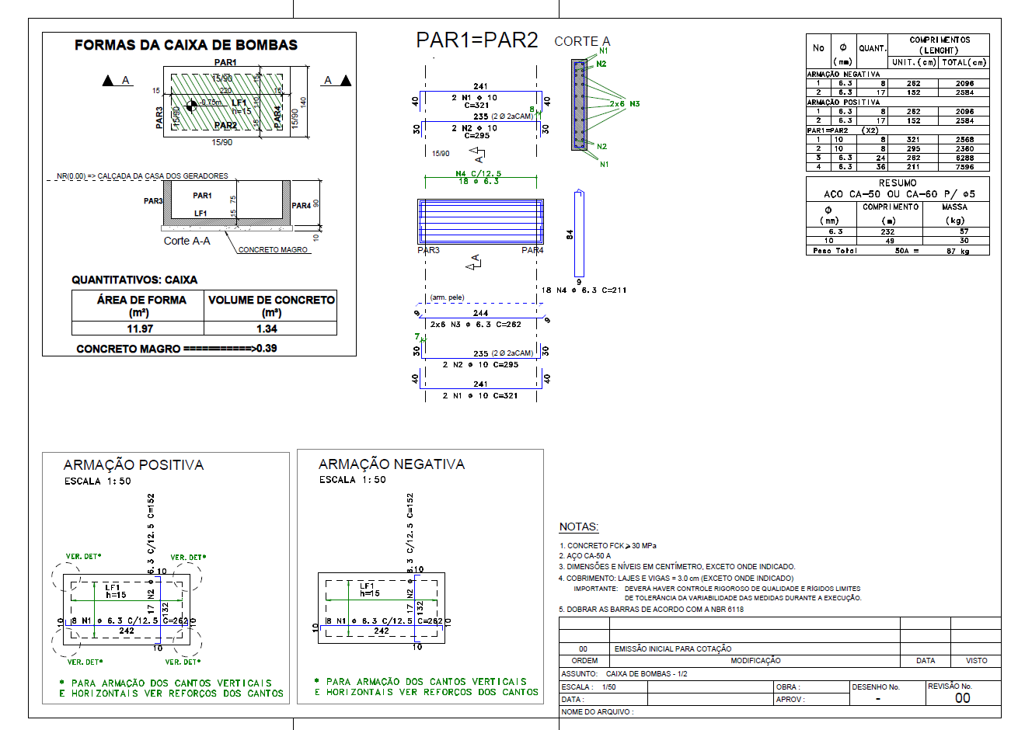

ANEXO IV – MODELO DE PROPOSTA

Item | Descrição | Qtde | Unidade | Preço Unitário R$ | Preço Total R$
Grupo 1 - Equipamentos (inclui fornecimento e instalação)
1 | Tanque de combustível em aço carbono capacidade de 3000 litros | 1 | Unidade
1 | - especificações mínimas:
1 | - peça chapa costado 3,35 mm, ASTM A36;
1 | - peça boca de visita 3,35 mm, ASTM A36;
1 | - peça indicador de nível boia/mangueira;
1 | - peça alça de içamento;
1 | - peça luva 4”, com tampa DIN 2440;
1 | - peça luva 1”1/2 saída DIN 2440;
1 | - peça luva 1”1/2 respiro válvula DIN 2440;
1 | - peça luva 1”1/2 retorno DIN 2440;
1 | - peça luva 1” drenagem DIN 2440;
1 | - pés com vigas em perfil, ASTM A36
2 | Bomba elétrica de transferência de Diesel | 2 | Unidade
2 | - Bomba de palheta para diesel ø 1”, 100 L/min.
2 | - Grau de proteção: IP54
2 | - Vazão livre: 20 a 100 L/min.
2 | - Entrada e saída: ø 1” BSP
2 | - Alimentação: 220V 60 Hz
2 | - Potência: 750W / 1.450 RPM
2 | - Pressão máxima: 40 Psi / 2,8 bar
2 | - Bypass: 3 min.
2 | - Proteção: IP55
2 | - Fator de trabalho: 30’/10”
2 | - Medidas aproximadas (mm): 240x350x160 (A x L x C)
3 | Bacia de Contenção para tanque de combustível em aço carbono | 1 | Unidade
3 | Especificações técnicas:
3 | - parede: 3,35 mm (mínimo);
3 | - volume: 3,3 m³ (mínimo);
3 | - aço: 3,35 mm (mínimo);
3 | - largura: 1.800 mm (mínimo);
3 | - comprimento: 3.500 mm (mínimo);
3 | - altura: 600 mm (mínimo)
4 | Chave de Fluxo de Palheta | 2 | Unidade
4 | - Caixa em aço galvanizado com pintura epóxi preta à prova de oxidação;
4 | - Conexão macho em alumínio ø1” NPT;
4 | - 4 palhetas em aço inox nos tamanhos 25,4 mm, 50,8 mm, 76,2 mm, 152,4 mm;
4 | - Contatos reversíveis (SPDT) com capacidade de 10ª (resistivo) – ½ HP;
4 | - 125/250 Vca, vida mecânica de 100.000 a 10.000.000 ciclos (dependendo da carga elétrica);
4 | - Sistema de selagem tipo “fole”, que suporta pressões de até 10 kgf/cm²;
4 | - Temperatura de trabalho: máxima 90ºC/mínima 0ºC;
4 | - Acionamento a partir de 20 lpm (litros por minuto) em tubulação de 1”
 | Subtotal Grupo 1 |  |  |  | 0,00
 | BDI (%) |  |  |  | 23,00
 | Subtotal Grupo 1 com BDI |  |  |  | 0,00
Grupo 2 - Civil
1 | Demolição de alvenaria de bloco de concreto | 1 | M³
1 | EDIF 04-050-001
2 | Demolição de concreto EDIF 03-050-004 | 0,5 | M³
3 | Remoção de entulho | 1 | M³
3 | EDIF 01-001-007
4 | Limpeza manual geral | 1 | M²
4 | EDIF 01-001-008
5 | Escavação Manual | 9 | M³
5 | EDIF 01-004-001
6 | Transporte de entulho | 20 | M³xKm
6 | EIF 01-001-010
7 | Lastro de concreto | 2 | M³
7 | EDIF 02-002-016
8 | Concreto fck 30 MPA – usinado e bombeável | 6 | M³
8 | EDIF 03-003-021
9 | Aço CA 50 A | 600 | Kg
9 | EDIF 03-002-004
10 | Formas | 30 | M²
10 | EDIF 03-001-001
11 | Cobertura metálica em chapa aço-carbono – desenvolvimento 100cm EDIF 10-011-034 | 5 | M
12 | Chapa de aço para piso (xadrez) 1200x3000x2,65 CPOS 240334 | 1 | Unidade
13 | Limpeza geral da obra | 80 | M²
13 | EDIF 17-004-001
 | Subtotal Grupo 2 |  |  |  | 0,00
 | BDI (%) |  |  |  | 23,00
 | Subtotal Grupo 2 com BDI |  |  |  | 0,00
Grupo 3 - Instalação e Fornecimento de Peças
1 | PET 1 - Tubo de 1” em aço carbono - tubulação de combustível | 4 | Unidade
1 | Barra de 6 m
2 | PET 2 - Tubo de 2” em aço carbono - tubulação de combustível | 3 | Unidade
2 | Barra de 6 m
3 | PET 3 - Registro tripartida 1” | 6 | Unidade
4 | PET 4 - Registro tripartida 2” | 3 | Unidade
5 | PET - 5 União de assento galvanizado para tubulação de combustível – 1” | 8 | Unidade
6 | PET 6 - União de assento galvanizado para tubulação de combustível – 2” | 8 | Unidade
7 | PET 7 - Cotovelo galvanizado para tubulação de combustível 90º, com 1” | 16 | Unidade
8 | PET 8 - Cotovelo galvanizado para tubulação de combustível 90º, com 2” | 6 | Unidade
9 | PET 9 - Filtro cúpula para diesel | 1,0 | Unidade
9 | Dados técnicos:
9 | - filtragem: água
9 | - vazão livre: 100 L/min.
9 | - pressão máxima de operação: 150 PSI
9 | - entrada e saída: 1”
9 | - Micragem: 10 micra
10 | PET 10 - Redução galvanizada para tubulação de combustível 90º - 4x2” | 1 | Unidade
11 | PET 11 - Válvula de retenção para combustível – horizontal, com 1” | 2 | Unidade
12 | PET 12 - Válvula de retenção para combustível – horizontal, com 2” | 2 | Unidade
13 | PET 13 - Veda rosca líquido, com 100g | 8 | Unidade
14 | PET 14 - Spray de alta temperatura alumínio – 400 ml | 5 | Unidade
 | Subtotal Grupo 3 |  |  |  | 0,00
 | BDI (%) |  |  |  | 23,00
 | Subtotal Grupo 3 com BDI |  |  |  | 0,00
Grupo 4 – Anotação de Responsabilidade Técnica
1 | Recolhimento de ART | 1 | unidade
 | Subtotal Grupo 4 |  |  |  | 0,00
Grupo 5 – Locação de Conteiner
1 | Locação de 1 container tipo almoxarifado com banheiro, medidas 2,40x6,00x2,50m, incluindo transporte | 3 | Mês
 | Subtotal Grupo 5 |  |  |  | 0,00
 | BDI (%) |  |  |  | 23,00
 | Subtotal Grupo 5 com BDI |  |  |  | 0,00
 | Total Geral |  |  |  | 0,00

ANEXO V – DADOS PARA EMPENHO
TC nº: 22114/2024
CONTRATANTE: Tribunal de Contas do Município de São Paulo – TCMP
CONTRATADA:
CNPJ Nº:
ENDEREÇO:
TELEFONE/E-MAIL:
CONTATO:

VALIDADE DA PROPOSTA:
Fundamentação Legal: Art. 75, inc. I, da Lei Federal nº 14.133/21.
- DO OBJETO: Contratação de serviços de engenharia para a instalação de tanque externo com capacidade para 3.000 litros de óleo diesel, incluindo integração com a infraestrutura existente do grupo gerador do TCMSP.

A contratada deverá incluir todos os custos que envolvem os procedimentos para execução completa dos serviços quando da formulação de sua proposta.

O sistema será integrado aos geradores existentes, garantindo maior autonomia e segurança operacional.

A natureza do objeto é serviço comum de engenharia, podendo ser enquadrado nos termos da OrientaçãoTécnica IBRAOP OT – 002/2009, onde se lê “Serviço de Engenharia é toda a atividade que necessite da participação e acompanhamento de profissional habilitado conforme o disposto na Lei Federal nº 5.194/66, tais como: consertar, instalar, montar, operar, conservar, reparar, adaptar, manter, transportar, ou ainda, demolir.”

A contratada deverá recolher Anotação de Responsabilidade Técnica – ART do serviço em tela em data anterior ao início dos trabalhos, encaminhando o comprovante para a fiscalização do TCMSP, que deverá juntar o documento no presente processo.

Embora se trate de um conjunto global de fornecimento, instalação e execução de serviços, o Quadro 1 discrimina cinco grupos principais para facilitar o conhecimento do objeto, a saber:

- Grupo 1: fornecimento e instalação de equipamentos;

- Grupo 2: serviços de engenharia civil;

- Grupo 3: fornecimento e instalação de peças e insumos referentes às tubulações;

- Grupo 4: recolhimento de ART e

- Grupo 3: locação de container, incluindo transporte.

- DO PREÇO, CONDIÇÕES DE PAGAMENTO E REAJUSTE:
  - O valor total da contratação é de R$ (sigiloso).
  - O valor inclui todas as despesas e demais custos correspondentes à prestação dos serviços, incluindo mão de obra, materiais, equipamentos, ferramentas, ART e EPIs, de forma a se constituir na única contraprestação devida pelo CONTRATANTE.
  - No valor contratado deverão estar inclusas todas as despesas diretas e indiretas, tais como impostos (federais, estaduais e/ou municipais), taxas, salários, transporte, seguros, fretes, encargos sociais, trabalhistas, previdenciários e de ordem de classe, indenizações civis e seguros de acidente de trabalho, despesas com deslocamentos, enfim, todas as despesas e materiais necessários a atender o objeto deste Contrato, bem assim deduzidos quaisquer descontos que venham a ser concedidos.
  - Quaisquer tributos, custos e despesas diretos ou indiretos omitidos da proposta ou incorretamente cotados, serão considerados como inclusos nos valores, não se justificando pedidos de acréscimos a qualquer título.
  - Desde que cumpridas todas as exigências legais e contratuais pela CONTRATADA, o pagamento do valor referente ao serviço será efetuado em até 10 (dez) dias úteis, através de depósito em conta corrente ou de ficha de compensação, ambas de titularidade da CONTRATADA, contados da apresentação de nota fiscal ou documento equivalente, acompanhado de comprovante de recebimento expedido pelo responsável pela fiscalização da contratação, a ser indicado por autoridade competente, desde que cumpridas todas as exigências legais e contratuais pela CONTRATADA.
  - Antes do pagamento, o CONTRATANTE efetuará consulta ao Cadastro Informativo Municipal – CADIN. A existência de registro no CADIN impede a realização de pagamento, conforme estabelecido no inciso II, art. 3º, da Lei nº 14.094/2005.
  - Na hipótese de erro ou divergência em relação às condições contratadas, a nota fiscal/fatura será recusada pelo CONTRATANTE mediante declaração expressa das razões da desconformidade, ficando estabelecido que o prazo para pagamento será contado a partir da data da apresentação da nova fatura, devidamente corrigida.
  - Os pagamentos efetuados com atraso por culpa exclusiva do CONTRATANTE terão o valor do principal corrigido monetariamente pelo índice de remuneração básica da caderneta de poupança e de juros simples no mesmo percentual de juros incidentes sobre a caderneta de poupança para fins de compensação da mora (TR + 0,5% “pro-rata temporis”), observando-se, para tanto, o período correspondente à data prevista para o pagamento e aquela data em que o pagamento efetivamente ocorrer (conforme Portaria nº 05/2012-SF).
  - Os preços poderão ser reajustados, aplicando-se o índice IPC-FIPE, observada a periodicidade anual, que terá como termo inicial a data do orçamento estimado (referência – junho 2024 ), e nos reajustes subsequentes ao primeiro, da data de início dos efeitos financeiros do último reajuste ocorrido.
- DOS PRAZOS E LOCAL DE EXECUÇÃO:

  - O prazo para conclusão dos serviços é de até 90 dias, contados a partir da data de emissão da Ordem de Início de Serviços.
    - Esse tempo foi estimado em função da existência de estruturas em concreto armado, que demandam período prolongado para cura do material, além dos prazos para fornecimento de equipamentos.
  - O serviço deverá ser realizado na sede do órgão, no endereço Av. Professor Ascendino Reis, 1130, no horário das 8h30min às 17 horas. Em casos excepcionais, poderá ser prevista alteração pontual do horário, desde que devidamente justificado o motivo e com o acordo de ambas as partes.
    - O endereço de serviço é integrante da Zona de Máxima Restrição de Circulação (ZMRC), nos termos do Decreto Municipal nº 56.920/2016 e da Portaria nº 031/16 - SMT, que proíbem o trânsito de caminhões nos seguintes dias e horários, excetuados os feriados: segundas a sextas-feiras: das 5h às 21h; sábados: das 10h às 14h. Caberá à CONTRATADA verificar se o veículo utilizado para a entrega enquadra-se nas condições de restrição previstas no referido decreto.
    - O descarregamento da mercadoria para execução dos serviços no local determinado, será de inteira responsabilidade da CONTRATADA.
  - O envio da Nota de Empenho se dará de forma eletrônica, com prazo de 48 horas para confirmação do recebimento do e-mail. Transcorrido o referido prazo, iniciará automaticamente a contagem do prazo estabelecido no item 3.1 para execução dos serviços.
  - Os serviços de civil terão garantia de 05 (cinco) anos contra vicios de execução. O tanque terá garantia de 5 anos. As demais peças em aço carbono terão garantia de qualidade e segurança para tubos e conexões de aço dada por normas técnicas, como a NBR5580, NBR6591 e ASTM A500.
- DOS DIREITOS E RESPONSABILIDADES DA CONTRATADA:

  - Indicação do preposto que representará a empresa contratada junto à fiscalização;

  - Fornecimento de todos os materiais e equipamentos necessários para a execução dos serviços;

  - Contratação de caçamba ou similar para armazenamento de resíduos resultantes dos serviços, incluindo sua remoção para local de descarte devidamente autorizado para tal finalidade;

  - Os funcionários só poderão executar os trabalhos se estiverem usando os EPIs previstos em norma;

  - A mão de obra tem de ser especializada na execução desse tipo de serviço, assim como deverão ser usados somente equipamentos apropriados para a perfeita execução dos trabalhos;

  - Os trabalhos deverão ser acompanhados por técnico da contratada, encarregado da equipe;

  - Os trabalhos deverão ser supervisionados pelo responsável da área operacional, a ser indicado pela contratada, sempre que necessário;

  - O recolhimento de Anotação de Responsabilidade Técnica – ART.

  - A contratada é obrigada a reparar, corrigir, remover, reconstruir ou substituir, às suas expensas, no todo ou em parte, o objeto do contrato em que se verificarem vícios, defeitos ou incorreções resultantes da execução ou dos materiais empregados. Além disso, ela também responderá por danos causados diretamente a terceiros ou à empresa pública ou sociedade de economia mista, independentemente da comprovação de sua culpa ou dolo na execução do contrato;

  - Atender prontamente a quaisquer exigências da Contratante, inerentes ao objeto do presente ajuste;

  - Comunicar à Administração, no prazo máximo de 24 (vinte e quatro) horas que antecede o serviço, os motivos que impossibilitem o cumprimento do prazo previsto, com a devida comprovação.

  - Manter, durante toda a execução do contrato, em compatibilidade com as obrigações assumidas, todas as condições de habilitação e qualificação exigidas na licitação.

  - Não transferir a terceiros, por qualquer forma, nem mesmo parcialmente, as obrigações assumidas, nem subcontratar qualquer das prestações a que está obrigada, exceto nas condições autorizadas no Termo de Referência ou no Ajuste.

  - Responsabilizar-se pelas despesas dos tributos, encargos trabalhistas, previdenciários, fiscais, comerciais, taxas, fretes, seguros, deslocamento de pessoal, prestação de garantia e quaisquer outras que incidam ou venham a incidir na execução do Ajuste.

- DOS DIREITOS E RESPONSABILIDADES DO CONTRATANTE:

  - Caberá ao CONTRATANTE, por meio do responsável pela fiscalização do Ajuste, a ser indicado por autoridade competente, na forma do artigo 117 da Lei Federal nº 14.133/2021:
    - Entregar a área de instalalçao totalmente livre.
    - Indicar o servidor que atuará como fiscal do contrato, podendo este indicar um ou mais subfiscais técnicos caso necessário para o bom acompanhamento dos serviços;
    - Emitir a Ordem de Início dos Serviços, após a assinatura da Nota de Empenho por ambas as partes, sendo que o os dois primeiros dias de trabalho deverão ser num final de semana, por questões técnicas de execução da etapa inicial dos serviços;
      - Será previsto um prazo de até cinco dias de antecedência à data de início dos serviços para que a contratada seja comunicada, possibilitando dessa forma que ela tome as devidas providências para começar os trabalhos;
    - Proporcionar todas as condições físicas para a execução dos serviços nas dependências do TCMSP;
    - Fornecer água e ponto de energia, incluindo acompanhamento de servidor da área de elétrica do TCMSP;
    - Disponibilizar vestiários para que os funcionários da contratada possam trocar de roupa quando da prestação dos serviços, em caso de algum problema que impeça, ocasionalmente, o uso do container;
    - Designar local próximo à área dos trabalhos para colocação de caçamba ou similar, que será usada para o descarte de resíduos provenientes da obra.
    - Propor à autoridade competente a aplicação de penalidades, mediante caracterização da infração imputada à CONTRATADA, como disposto no artigo 54 do Decreto Municipal 44.279/03.
    - Exigir, a qualquer tempo, a comprovação das condições da CONTRATADA que ensejaram sua contratação, notadamente no tocante à qualificação técnica.
- FISCALIZAÇÃO DA EXECUÇÃO
  - A fiscalização da contratação será exercida por um representante da Contratante, ao qual competirá dirimir as dúvidas que surgirem no curso da execução do contrato, e de tudo dará ciência à Contratante.
  - O representante da Contratante deverá ter a experiência necessária para o acompanhamento e controle da execução do contrato.
  - A fiscalização de que trata este item não exclui nem reduz a responsabilidade da Contratada, inclusive perante terceiros, por qualquer irregularidade, ainda que resultante de imperfeições técnicas, vícios redibitórios, ou emprego de material inadequado ou de qualidade inferior, e, na ocorrência desta, não implica em co-responsabilidade da Contratante ou de seus agentes e prepostos, de conformidade com o artigo 120 da Lei nº 14.133/21.
  - O fiscal do contrato anotará em registro próprio todas as ocorrências relacionadas com a execução do contrato, indicando dia, mês e ano, bem como o nome dos funcionários eventualmente envolvidos, determinando o que for necessário à regularização das faltas ou defeitos observados e encaminhando os apontamentos à autoridade competente para as providências cabíveis.
- DAS PENALIDADES:
  - O descumprimento das obrigações previstas em lei ou neste Contrato sujeitará a CONTRATADA às seguintes penalidades, que poderão ser aplicadas em conjunto com as demais sanções dispostas no Título IV, do Capítulo I, da Lei Federal nº 14.133/2021.
    - Advertência, aplicada em caso de faltas leves, assim entendidas aquelas que não acarretem prejuízo de monta aos interesses do CONTRATANTE, relativamente ao objeto contratado.
    - Multa de 1% (um por cento) calculado sobre o valor total do ajuste para ocorrência de falta de uso de EPIs durante a execução dos serviços;
    - Multa de 2% (um por cento) por dia de atraso na execução do objeto, calculada sobre o valor do Ajuste, limitada a 10% (dez por cento), após o que o fornecimento poderá ser considerado como definitivamente não realizado. Multa de até 10% (dez por cento) do valor total deste instrumento, caso a CONTRATADA dê causa à extinção do ajuste.
    - Multa de 10% (dez por cento) calculado sobre o valor total do ajuste, caso a CONTRATADA dê causa à rescisão do ajuste.
    - Impedimento participação em licitação e de contratar com a Administração, conforme art. 156, § 4º da Lei Federal nº 14.133/2021.
    - Declaração de inidoneidade para licitar e contratar no âmbito da Administração Pública direta e indireta de todos os entes federativos, pelo período mínimo de 3 (três) e máximo de 6 (seis) anos, nos termos do artigo 156, §5º, da Lei Federal nº 14.133/2021, ou até que seja promovida a reabilitação, nos termos do art. 163 da Lei Federal nº 14.133/2021.
  - A soma das penalidades não excederá à 20% (vinte por cento) sobre o valor total do Ajuste.
  - As penalidades serão aplicadas, salvo se houver motivo de força maior ou caso fortuito, justificado e aceito a critério exclusivo do CONTRATANTE.
  - As penalidades são independentes, ou seja, a aplicação de uma não exclui a das outras, devendo ser recolhidas ou descontadas de pagamentos eventualmente devidos pelo CONTRATANTE em até 5 (cinco) dias úteis contados a partir de sua comunicação à CONTRATADA ou, ainda, se for o caso, cobradas judicialmente.
8.4.1. O não recolhimento das multas no prazo implicará atualização monetária e juros moratórios calculados em conformidade com a Lei Municipal 13.275/2002.
8.5. No caso de aplicação de eventuais penalidades, será observado o procedimento previsto no Título IV, do Capítulo I, da Lei Federal nº 14.133/2021.
- DA EXTINÇÃO: A contratação poderá ser extinta, independentemente de interpelação judicial ou extrajudicial, nas hipóteses previstas na Lei Federal nº 14.133/21.
- DA ANTICORRUPÇÃO: Para a execução deste ajuste, nenhuma das partes poderá oferecer, dar ou se comprometer a dar a quem quer que seja, ou aceitar ou se comprometer a aceitar de quem quer que seja, tanto por conta própria quanto por intermédio de outrem, qualquer pagamento, doação, compensação, vantagens financeiras ou não financeiras ou benefícios de qualquer espécie que constituam prática ilegal ou de corrupção, seja de forma direta ou indireta quanto ao objeto deste contrato, ou de outra forma a ele não relacionada, devendo garantir, ainda, que seus prepostos e colaboradores ajam da mesma forma, conforme disposto no Decreto Municipal n° 62.100/2022.
- DO SIGILO, DA INVIOLABILIDADE E DA PROTEÇÃO DE DADOS
  - O uso de dados, informações e conteúdo eventualmente oriundos dos serviços contratados está limitado à finalidade da prestação dos serviços, sendo vedado seu uso para finalidades diferentes da expressamente determinada neste documento sem o prévio consentimento do CONTRATANTE, não podendo os dados serem tratados posteriormente de forma incompatível com essa finalidade, incluindo operações de coleta, produção, recepção, classificação, utilização, acesso, reprodução, transmissão, distribuição, processamento, arquivamento, armazenamento, eliminação, avaliação ou controle da informação, modificação, comunicação, transferência, difusão ou extração dos dados.
    - As políticas de proteção de dados pessoais estabelecidas pelo CONTRATANTE e as previsões da Lei Geral de Proteção de Dados – LGPD prevalecerão sobre quaisquer disposições eventualmente diversas no presente Ajuste, no Edital de Licitação e demais anexos.
    - A CONTRATADA deverá prestar esclarecimentos ao CONTRATANTE sobre eventuais atos ou fatos noticiados que se referiam ao mesmo.
- DA LEGISLAÇÃO APLICÁVEL: Lei Federal nº 14.133/21, Decreto Municipal nº 62.100/2022 e legislação correlata, cabendo ao CONTRATANTE decidir sobre os casos omissos.
- DO FORO: Fica eleito o Foro da Comarca da Capital de São Paulo, para dirimir toda e qualquer dúvida decorrente do presente ajuste, com renúncia expressa a qualquer outro, ainda que privilegiado.
- DISPOSIÇÕES FINAIS:
  - Na contagem dos prazos estabelecidos na presente Nota de Empenho, será excluído o dia do início e incluído o do vencimento.
  - Os prazos somente se iniciam e vencem em dias de expediente do CONTRATANTE.
  - Estão vinculados a este ajuste o edital de dispensa e a proposta.
  - As despesas resultantes do presente instrumento correrão por conta dos recursos constantes da dotação orçamentária 10.10.01.032.3024.2.100.3.3.90.39.00 – Outros Serviços de Terceiros - Pessoa Jurídica.

